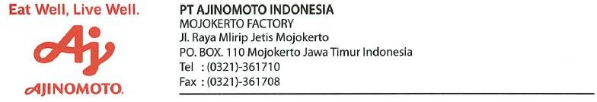

|  |  |
| --- | --- |
| Dari : PE Departemen  Kepada : {Vendor_name} Attention : Bapak / Ibu Pimpinan | Tanggal : 12 Juni 2023  Nomor : 266/GA/VI/2023  Lampiran : |

Hal : Hasil Evaluasi Kinerja Vendor Tahun Fiskal 2022

Dengan Hormat,

Terimakasih kami ucapkan atas kerjasama bapak/ibu, sehingga kegiatan kerja Ajinomoto Indonesia Grup berjalan dengan lancar.

Sehubungan dengan telah berakhirnya tahun fiskal 2022, maka kami menyampaikan evaluasi hasil kinerja perusahaan bapak/ibu periode April 2022 – Maret 2023 yang merupakan penilaian dari *broker*, *HSE Departemen, PE Departemen* dan *user* dengan tujuan untuk meningkatkan kinerja ditahun berikutnya.

Adapun hasil penilaian sebagai berikut :

|  |  |  |
| --- | --- | --- |
|  | Hasil | Target |
| 1. Realisasi pengiriman atau penyelesaian pekerjaan : | {Mean of RP/PP} | 25 |
| 2. Kualitas barang atau pekerjaan : | {Mean of KUALITAS} | 15 |
| 3. Aspek K3 (Keselamatan dan Kesehatan Kerja) : | {Mean of K3} | 40 |
| 4. Aspek Lingkungan : | {Mean of L} | 20 |

Total = {Mean of TOT POINT}

{Keterangan}

Hasil evaluasi ini, kami kirimkan dengan harapan perusahaan bapak/ibu dapat terus meningkatkan kinerja dan komunikasi yang baik dengan perusahaan kami serta tetap menjunjung tinggi Keselamatan dan Kesehatan Kerja.

Demikian surat ini kami sampaikan, atas perhatian dan kerjasamanya diucapkan terima kasih. Hormat Kami

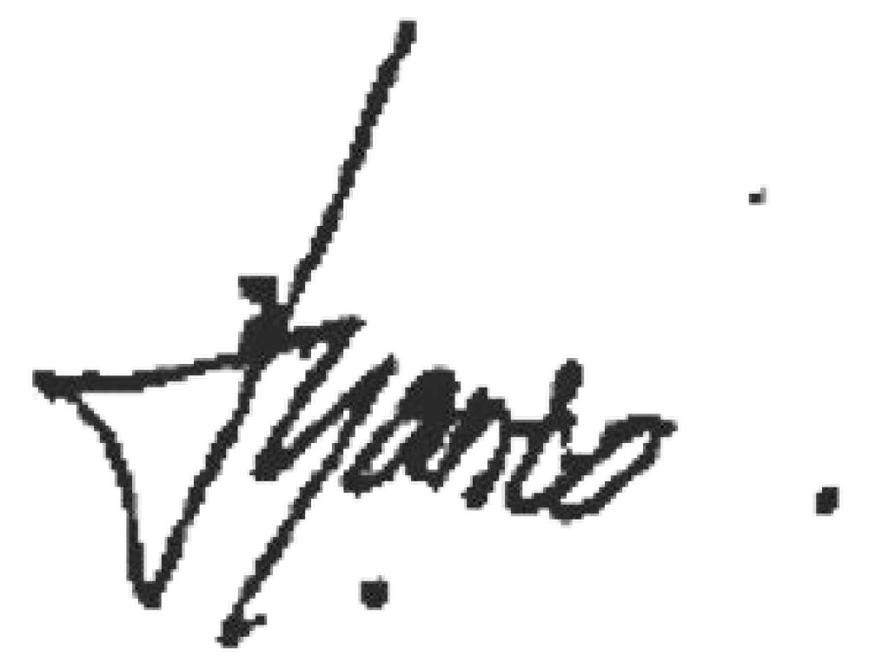

Ava Kumala Departemen Manager